Actividades para comprender el potencial de reposo. Experimento 3: el potencial de membrana de celofán

Traducción de Elisa López Schiaffino.

Actividad 1
Lea la información que se encuentra a continuación para comprender el potencial de reposo.

Información
En reposo, la membrana celular es permeable casi exclusivamente a los iones de potasio, y la diferencia de voltaje que hay entre el medio intracelular y extracelular se denomina potencial de reposo. De modo parecido, el papel celofán que se usa en este experimento también tiene permeabilidad selectiva. Si una membrana es permeable a un tipo de ion y este ion tiene concentraciones diferentes en el medio intracelular que en el medio extracelular, el flujo de iones siempre se dirigirá hacia el medio con concentración más baja.

Experimento

Materiales | Advertencia
solución de cloruro de potasio (0,1 mol/l)
solución de cloruro de potasio (0, 01 mol/l)
agua purificada
voltímetro
recipiente de vidrio (de entre 200 y 300 ml)
embudo
papel celofán y una banda elástica
electrodos (alambre de plata clorado)
soporte con pinzas, y pinzas cocodrilo
pipetas y un vaso de precipitado

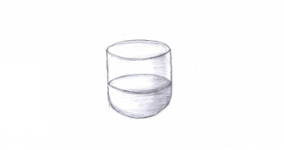
Procedimiento
- Llene el recipiente de vidrio con la solución de cloruro de potasio 0,01 mol/l. Esto representa el medio extracelular de la membrana.
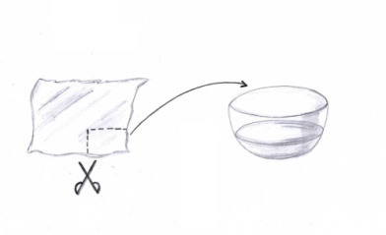
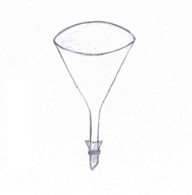
- Corte un trozo de papel celofán que sea lo suficientemente grande como para cubrir la abertura de la parte inferior del embudo. Coloque el trozo de papel celofán en agua purificada para hacerlo más flexible. El celofán representa la membrana semipermeable.

- Tome el papel celofán, envuélvalo bien sobre la parte inferior del embudo para tapar el extremo de salida y sujételo con la banda elástica.
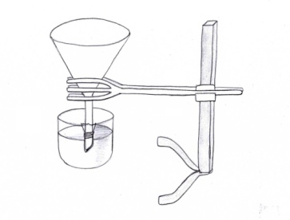
- Tome el soporte y una pinza grande y baje el embudo hasta el recipiente de vidrio. Sumerja la parte inferior del embudo en la solución y cierre la pinza.

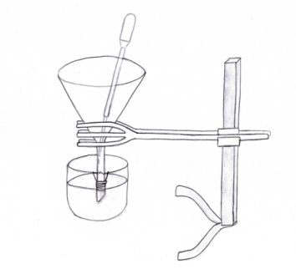
- Con cuidado, use la pipeta para transferir parte de la solución de cloruro de potasio 0,1 mol/l al embudo, solo la cantidad suficiente para llenar la parte sumergida. La solución dentro del embudo representa el medio intracelular.

- Sabiendo que el celofán tiene permeabilidad selectiva, ¿qué cree que pasará? Escriba su hipótesis a continuación.

Hipótesis

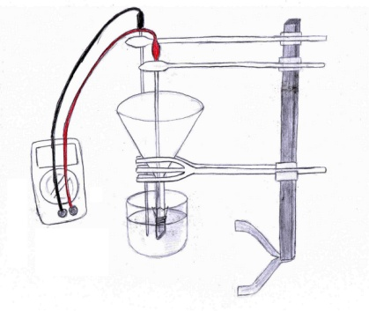
- Introduzca los dos electrodos (los alambres de plata clorados) en las pinzas cocodrilo y conéctelos al voltímetro. Use otras dos pinzas para colocar el primer electrodo (conectado al cátodo del voltímetro) en la solución que está en el recipiente de vidrio, y el segundo electrodo (conectado al ánodo) en la solución que está en el embudo.

- Ponga el voltímetro a ±200 mV y observe lo que sucede.

Actividad 2
Use el siguiente cuadro para anotar sus observaciones luego de haber llevado a cabo el experimento. Converse sobre los resultados con su grupo y prepárese para compartirlos con el resto de la clase.

Observaciones

Conclusión
¿Cómo cambia el voltaje y por qué? En su explicación, trate de tener en cuenta los iones, la membrana y los niveles de concentración. Escriba la conclusión en el siguiente cuadro.
Conclusión

Apéndice para docentes

Preparación previa a la realización del experimento
Antes de realizar el experimento, necesita alambre de plata clorado. Hay dos maneras de hacerlo:

- Cloración mediante el uso de un limpiador con cloro o cloruro férrico
Este método es más fácil y rápido, pero el producto es de calidad inferior. Sumerja el alambre de plata en un líquido limpiador que contenga cloro o cloruro férrico durante 15 minutos. (Precaución: es corrosivo).

- Cloración mediante electricidad

Este proceso lleva más tiempo y es más complicado, pero el resultado es un producto de calidad superior. Lije el alambre de plata, límpielo con alcohol y conéctelo al ánodo de una batería de 4,5 V. Sumerja el ánodo con el alambre y el cátodo de la pila en una solución de cloruro de potasio al 3 % durante 15 minutos.

